akp_ Protokoll

akp_ Stadtplanung + Regionalentwicklung ● Brandt Höger Kunze Partnerschaft ● Dipl.-Ing. Stadt- und Landschaftsplanung adresse_ Friedrich-Ebert-Straße 153 34119 Kassel ● telefon_ 5061.70048-68 ● fax_ -69 ● eMail_ post@akp-planung.de

datum_15.07.2015 - or t_ Heinebach, Alheim (Haus der Generationen)

ver tei ler _
Gesprächsteilnehmer/innen
unterzeichner/in_ Brandt, Kunze
gesprächstei lnehmer/innen_74

Herr Bgm. Lüdtke eröffnet das 1. Forum mit einer kurzen Einleitung zum Verfahren. Dabei verweist er sowohl auf Frau Ketter-Eichert, Mitarbeiterin des Kreises Hersfeld-Rotenburg und zuständig für die Privatförderung, als auch auf die Moderation des Planungsbüros akp_ aus Kassel, das die Ideen aus den Ortsrundgängen im Rahmen der kommenden Foren zu einem Konzept zusammenfassen wird.

Frau Brandt vom Büro akp_ stellt die anwesenden Mitarbeiter des Büros, Frau Kunze, Frau Peters und Herrn König, sowie die Aufgabenbereiche des Büros vor. Bevor sie den weiteren Verlauf des Abends ankündigt, betont sie noch einmal die Bereicherung der anwesenden jungen Generation. Ebenso bedankt sie sich bei den IKEK-Teams für ihre kreative Arbeit und die pünktliche Abgabe der Ortsteilplakate sowie bei den Ortsvorstehern für die ausgefüllten Leerstandspläne. Frau Brandt nutzt diese Überleitung und stellt aktuelle und mittelfristige Leerstände innerhalb der Ortsteile vor. Dabei fällt Baumbach in der Darstellung sowohl mit einem aktuellen als auch mit einem mittelfristig hohen Leerstand auf. Neben- und Wirtschaftsgebäude stehen derzeit in Erdpenhausen, Oberellenbach und Sterkelshausen vermehrt leer. Mittelfristig wird hiervon auch Niederellenbach betroffen sein. Das Thema Leerstand wird demnach auch ein Schwerpunkt in der weiteren Bearbeitung sein.

Anschließend werden die korrigierten Einwohnerzahlen für Obergude präsentiert, die aufgrund eines statistischen Übertragungsfehlers bei der Präsentation zur Ideenwerkstatt im Ortsteil am 30.06.2015 zu einer unrichtigen Darstellung der Einwohnerentwicklung und Altersstruktur geführt hatten (siehe hierzu auch Präsentation vom 1. Forum).

Den kurzen Rückblick auf die Ortsteilveranstaltungen gibt Frau Kunze vom Büro akp_ mit dem Hinweis, dass sich viele Themen wie Leerstand, Infrastruktur und Gemeinschaftsräume überschneiden und nun in einem Gesamtkonzept zusammengebracht werden sollten. Die Weiterarbeit dazu erfolgt mithilfe von vier Themenfeldern. Sie ergeben sich nach den Auswertungen der Klebepunkte, die bei jeder Ideenwerkstatt im Anschluss an die Stärken- und Schwächendiskussion von den Anwesenden verteilt wurden.

Auf die Eröffnung im Plenum folgt die gegenseitige Präsentation der Ortsteilplakate mit jeweils anschließender Diskussion. Die Präsentationen finden in vier Durchgängen statt, sodass die Teilnehmer und Teilnehmerinnen jeweils die Entscheidung zwischen zwei bis drei gleichzeitig stattfindenden Diskussionen haben. An Standort A moderiert Frau Brandt die Diskussionen, an Standort B Frau Kunze und an Standort C Herr König. akp_

In einem abschließenden Plenum fassen die drei Moderatoren die Ergebnisse der Diskussionen an ihrem Präsentationsstandort in Bezug auf die Bedeutung für die Gesamtgemeinde zusammen.

Zum Schluss werden die vier thematischen Handlungsfelder vorgestellt, die sich aus den durchgeführten Ideenwerkstätten in den Ortsteilen ergeben. Es wird vereinbart, zu Beginn des 2. Forums abschließend über die Themen der vorgeschlagenen Handlungsfelder zu diskutieren und ggf. Ergänzungen vorzunehmen.

Das nächste IKEK-Forum findet am 10.09.2015 um 19 Uhr im Bürgerhaus Baumbach statt. Die Präsentation und das Protokoll werden auf der Internetseite der Gemeinde eingestellt.

Im Folgenden sind die präsentierten Ortsteilplakate sowie die Zusammenfassung der jeweiligen Diskussionsergebnisse aufgeführt.

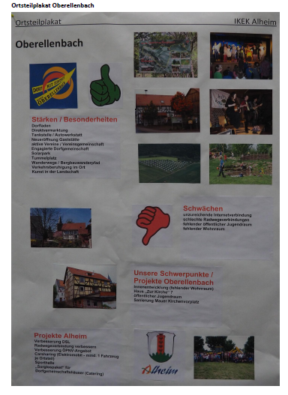
Zusammenfassung Oberellenbach
Örtlicher Ansatz:
Schaffung zusätzlichen Wohnraums durch Innenentwicklung

Entwicklung von Lösungen für das Gebäude „Zur Kirche 7“

Schaffung eines öffentlichen Jugendraumes

Sanierung der Mauer am Kirchenvorplatz

Ansatz Gesamtgemeinde:
Verbesserung der Radwegeverbindungen für die Nutzung u.a. durch Jugendliche

Verbesserung des ÖPNV, z.B. durch das Angebot von Carsharing von E-Mobilen an ausgewählten Standorten

Bau einer Sporthalle innerhalb der Gemeinde zur Verbesserung des Winter-Sportangebotes

Entwicklung eines Catering-Sorglos-Paketes für die DGHs zur Steigerung der Attraktivität der Nutzung durch private Nutzer

